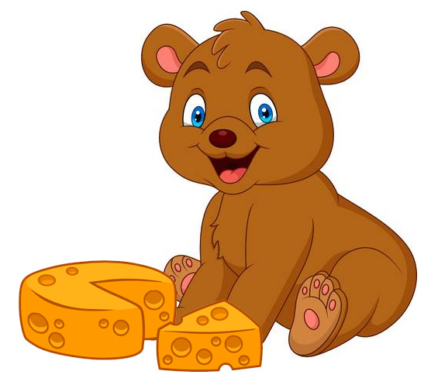
Прочитай казку « Двоє жадібних ведмежат»
1
У густомулісі жила стара ведмедиця з двома синами. Коли ведмежата підросли, вирішили піти по білому світу щастя шукати.
Довго вони йшли, зголодніли. Аж раптом натрапили на велику круглу головку сиру вагою в 1 кілограм. Почали ділити її. Сперечалися,лаялися, ричали, коли підійшла до них лисичка і запропонувала поділити сир.
Взяла лисичка сир і розломила його надвоє так, що один шматок був більший на 350 грамів. Ведмежатам це не сподобалося. Тоді лисичка відкусила добрий шматок від більшої половини. Тепер більшим на 200 грамів став менший шматок. Обурилися ведмежата тим, що шматочки сиру не рівні, заголосили. Знову лисичка від більшого шматка сиру відкусила 250 грамів.
Ведмежата лише чорними носами поводили. Коли обидва шматки стали однаковими, їм вже й їсти нічого було: якихось дві дрібочки сиру лишилося!
Отаке трапляється з тими, хто буває занадто жадібним. (133сл.)
Прочитай запитання, обери відповідь та виконай завдання

1) Чому ведмеді не змогли порівну поділити сир?
а) були неграмотними б) були жадібними в) були неввічливими
2) Випиши і розбери за будовою виділені в тексті слова.
________________________________________________________________________________________________________________________________________________
Утвори нові слова за допомогою відомих тобі префіксів, суфіксів.
Щастя, йшли.

2

__________________________________________________________________________________________________________________________________________________________________
Скільки грамів сиру отримало кожне ведмежа? Обчисли.
3

Намалюй правила поведінки в лісі.
4

